МИНИСТЕРСТВО ОБРАЗОВАНИЯ РЕСПУБЛИКИ БЕЛАРУСЬ  
Учреждение образования «БЕЛОРУССКИЙ ГОСУДАРСТВЕННЫЙ   
ТЕХНОЛОГИЧЕСКИЙ УНИВЕРСИТЕТ»

Факультет Информационных технологий

Кафедра Информационных систем и технологий

Специальность 6-05-0612-01 Программная инженерия

**ПОЯСНИТЕЛЬНАЯ ЗАПИСКА КУРСОВОГО ПРОЕКТА**

по дисциплине «Компьютерные языки разметки»

Тема «Турагентство «Отдых мечты»»

**Исполнитель**

студент 1 курса 10 группы ______________ А. И. Мандрик

подпись, дата

**Руководитель**

старший преподаватель ______________  А. В. Харланович

должность, учен. степень, ученое звание подпись, дата

Допущен(а) к защите ________________________________ _______________

________________________________ _______________

________________________________ _______________

дата, подпись

Курсовой проект защищен с оценкой

Руководитель А. В. Харланович

подпись дата инициалы и фамилия

# Содержание

Содержание 2

Введение 4

1 Обзор технических методов и программных средств разработки 5

1.1 Обзор аналогичных решений. 5

1.2 Техническое задание 8

1.3 Выбор средств реализации программного продукта. 8

1.4 Вывод 8

2 Проектирование страниц веб-сайта 9

2.1 Выбор способа вёрстки. 9

2.2 Выбор стилевого оформления. 9

2.3 Выбор шрифтового оформления. 9

2.4 Разработка пользовательских элементов. 9

2.5 Разработка спецэффектов. 11

2.6 Вывод. 11

3 Реализация структуры веб-сайта 12

3.1Структура HTML-документа 12

3.2 Добавление таблиц стилей Sass и CSS 13

3.3 Использование стандартов XML (SVG) 14

3.4 Управление элементами DOM 15

3.5 Вывод 16

4 Тестирование веб-сайта 17

4.1 Адаптивный дизайн веб-сайта 17

4.2 Кроссбраузерность веб-сайта 19

4.3 Руководство пользователя 21

4.4 Валидность 23

4.5 Вывод 23

Заключение 25

Список использованных источников 26

ПРИЛОЖЕНИЕ А 27

Прототипы веб-страниц 27

ПРИЛОЖЕНИЕ Б 29

ПРИЛОЖЕНИЕ В 34

Листинг SCSS и CSS 34

ПРИЛОЖЕНИЕ Г 40

Листинг XML-файлов 40

ПРИЛОЖЕНИЕ Д 42

Листинг SVG 42

ПРИЛОЖЕНИЕ Е 46

Листинг Javascript 46

# Введение

Современный образ жизни человека в значительной степени определяется его профессиональной сферой, но вне зависимости от этого факта, все нуждаются в возможности отдохнуть. Именно для организации качественного отдыха было создано турагентство как бизнес-модель.

Основными клиентами такого агентства обычно являются семьи и молодые люди среднего достатка, которые составляют целевую аудиторию веб-сайта.

Одной из ключевых причин, по которой турагентству следует иметь веб-сайт, является возможность охвата широкого рынка и улучшения удобства потенциальных клиентов за счет упрощения процесса выбора туров.

Веб-сайт позволяет потенциальным клиентам легко ознакомиться с ассортиментом предлагаемых услуг, получить точное описание предлагаемых туров и узнать о репутации агентства.

Кроме того, веб-сайт предоставляет возможности интернет-маркетинга, такие как реклама, email-рассылки и другие инструменты, что позволяет проводить рекламные акции и анализировать их эффективность.

Все вышеперечисленные аспекты подчеркивают актуальность темы курсовой работы, которая направлена на разработку веб-сайта турагентства с использованием HTML5, CSS, Sass и JavaScript.

Задачи курсового проекта:

1. Проанализировать существующие инструменты для создания веб-сайта.
2. Разработать прототип веб-сайта.
3. Разработать структуру веб-сайта.
4. Наполнить веб-страницы информацией по теме.
5. Протестировать веб-сайт.
6. Разработать руководство пользователя.

# 1 Обзор технических методов и программных средств разработки

# 1.1 Обзор аналогичных решений.

В рамках курсового проекта разрабатывается веб-сайт турагентства. Несомненно, в данной сфере уже существует множество аналогичных решений. В этом разделе будут представлены некоторые из них.

Веб-сайт toptur.by.  Дизайн представлен на рисунке 1.1. Сайт выглядит эстетично. Достаточная заполненность информацией, отсутствуют пустые большие места.

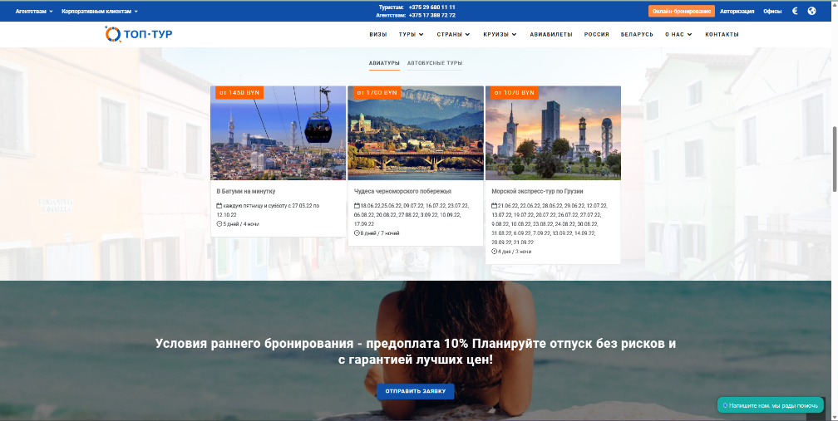

Рисунок 1.1 – Главная страница toptur.by

Хорошо проработана мобильная версия веб-сайта. Она представлена на рисунке 1.2. Информационные блоки перестроились по вертикали.

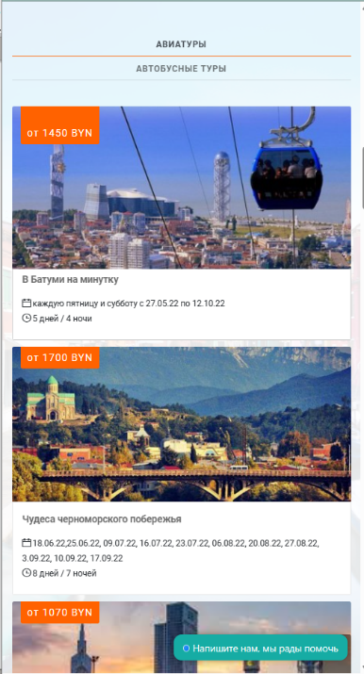

Рисунок 1.2 – Мобильная версия веб-сайта toptur.by

Следующий веб-сайт ecotravel.by. На “Главной” странице сайт привлекает дизайном, расположение информации и шрифты приятны для клиента. Дизайн представлен на рисунке 1.3.

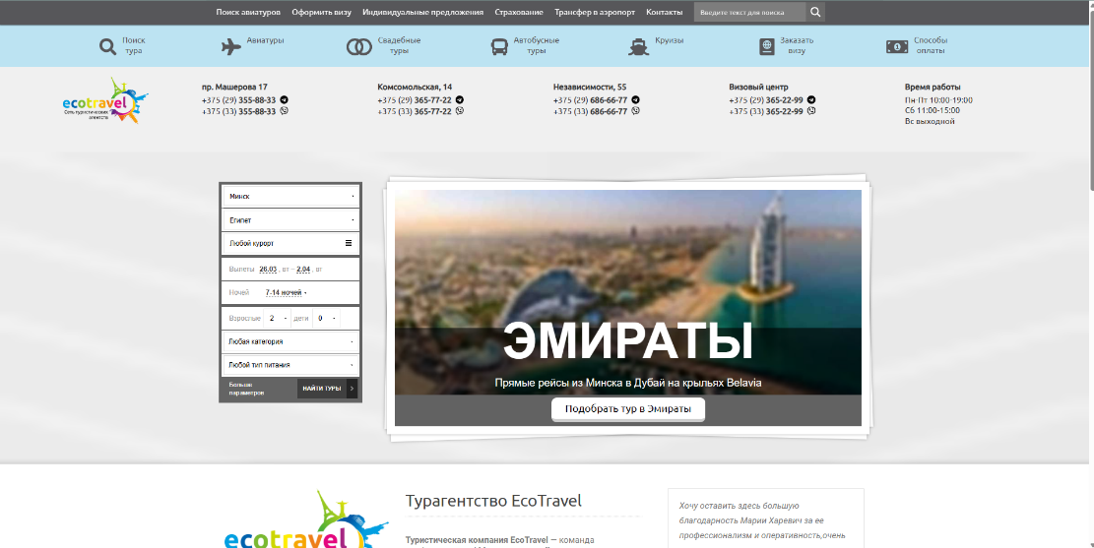

Рисунок 1.3 – Главная страница ecotravel.by

В мобильной версии веб-сайта наблюдается адаптивность главной страницы с "бургер-меню", однако визуальное оформление требует улучшений. Текст занимает лишь центральную часть экрана, как показано на рисунке 1.3.

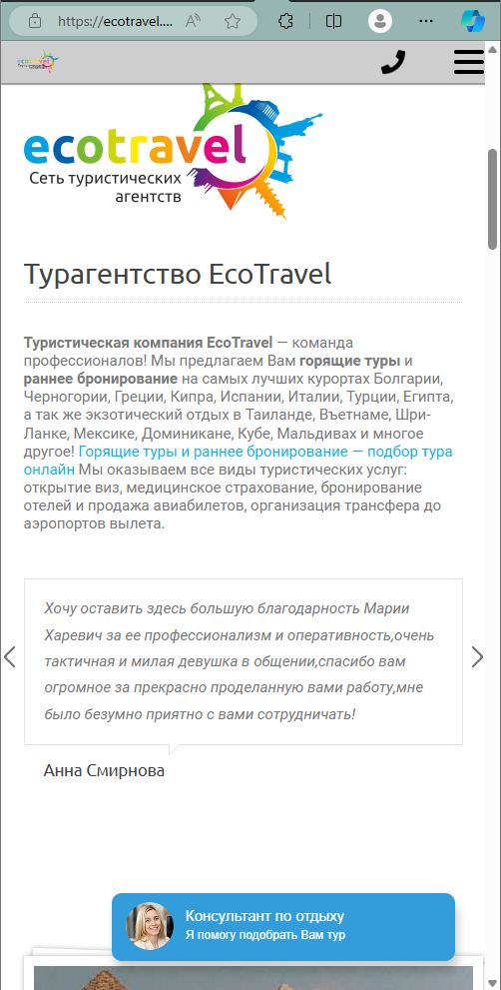

Рисунок 1.4 – Мобильная версия ecotravel.by

Следующий веб-сайт - teztour.by - принадлежит крупнейшему турагентству в Беларуси. Страница представлена на рисунке 1.5.

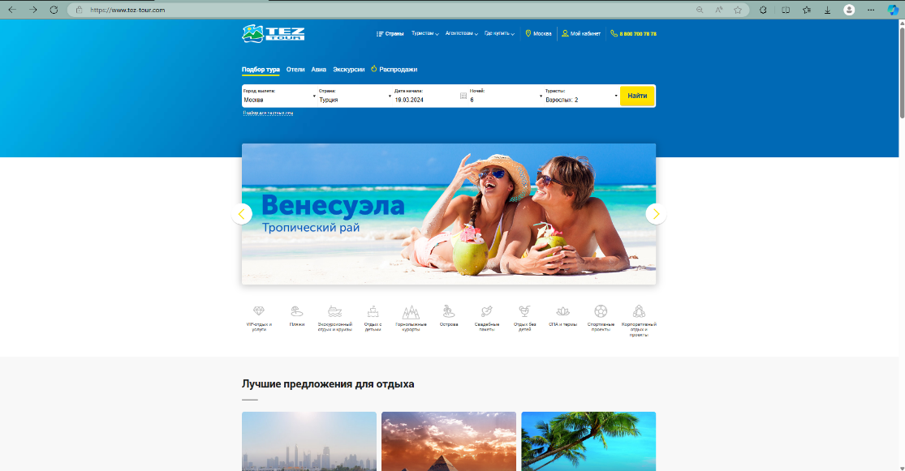

Рисунок 1.5 – Главная страница teztour.by

Мобильная версия веб-сайта переходит в строго вертикальный режим. Она представлена на рисунке 1.5.

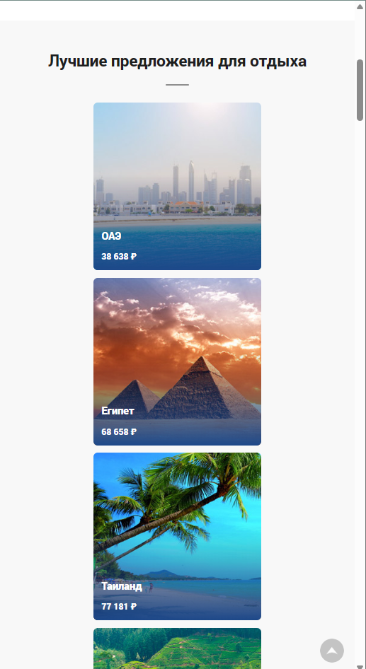

Рисунок 1.5 – Мобильная версия веб-сайта teztour.by

У каждого веб-сайта есть свои достоинства и недостатки. После проведения анализа этих достоинств и недостатков можно приступать к проектированию веб-сайта.

# Техническое задание

Проект предполагает создание многостраничного веб-сайта для турагентства, содержащего общую информацию о компании, контактные данные, описание услуг и каталог путевок. Главной целью сайта является привлечение потенциальных клиентов путем предоставления актуальной информации о турах и странах.

На главной странице будет расположено навигационное меню сверху, содержащее ссылки на основные разделы, такие как главная, туры, контакты и другие.

Мобильная версия сайта должна быть адаптирована под различные размеры устройств, обеспечивая оптимальное отображение контента.

Для проекта необходимо разработать прототипы страниц главной, страниц с описанием туров, контактной страницы и страницы просмотра отдельного элемента каталога.

Основные требования к программному продукту включают ясное отображение политики компании через дизайн веб-сайта, а также адаптивность к различным устройствам и браузерам. В процессе разработки используются HTML5, XML для разметки, CSS3/Sass для стилей и SVG для графических элементов.

­­ Задачами программного продукта являются:

1. Предоставление возможности поиска информации о турагенстве для пользователей.
2. Размещение информации о истории и опыте организации на веб-сайте.
3. Размещение информации о предлагаемых путёвках.
4. Предоставление возможности узнать итоговую стоимость включая дополнительные услуги

# 1.3 Выбор средств реализации программного продукта.

Для реализации проекта были выбраны языки: HTM5L, CSS3/Sass. Структура веб-сайта создана с помощью языка разметки HTML5, дизайн веб-сайта оформлен с помощью CSS3/Sass. В XML формате будут хранится данные о турах. Чтобы обрабатывать данные из файла XML будет использован JavaScript. Также Javascript будет использоваться для придания интерактивности веб-сайту.

Курсовая работа выполняется в редакторе кода VS Code.

# 1.4 Вывод

В данном разделе были рассмотрены аналогичные решения в области создания веб-сайтов. Мы рассмотрели средства, необходимые для реализации программного продукта, такие как языки разметки HTML5 и XML, а также редактор кода, такой как Visual Studio Code.

Анализировались особенности каждого из веб-сайтов. Уверены, что данные инструменты и знания обязательно пригодятся для достижения поставленных задач и создания качественного веб-сайта.

# 2 **Проектирование страниц веб-сайта**

# 2.1 Выбор способа вёрстки.

В проекте, включая требования к адаптивности и поддержке различных браузеров, решили использовать Flexbox для верстки веб-сайта. Flexbox сосредотачивается на распределении пространства вдоль оси, применяет более простой подход к созданию прототипа, может автоматически переносить элементы в зависимости от их размера и основывается на базовой структуре разметки для создания сложных прототипов.

Исходя из выбора способа верстки были расположены все основные элементы веб-сайта и разработаны прототип страниц. Прототипы смотреть в приложении А.

# 2.2 Выбор стилевого оформления.

Для стилизации веб-сайта мы выбрали минималистический подход, вдохновленный классическим веб-дизайном. Мы избегаем излишней декорации, такой как боковые панели, и сконцентрировались на основном контенте и фотографиях услуг. Легкие спецэффекты добавляют небольшой акцент, но не перегружают страницу, придавая ей сдержанный и элегантный вид.

Цветовые решения должны быть яркими по тематике веб-сайта, однако было принято решение не заграмождать веб-сайт и придерживаться лишь нескольких основных цветов.

# 2.3 Выбор шрифтового оформления.

В проекте мы используем основной шрифт Inter для всего текста. Для выделения особых данных, таких как контактная информация и числа, мы применяем другие шрифты. Все элементы тега <span> отображаются шрифтом Ysabeau 400. Заголовки, шапка и подвал веб-сайта оформлены шрифтом Roboto, а числа отображаются шрифтом Montserrat.

# 2.4 Разработка пользовательских элементов.

В проекте будут представлены такие элементы пользовательского интерфейса, как кнопки, карта местности. Элементы представлены на рисунках 2.3 и 2.4.

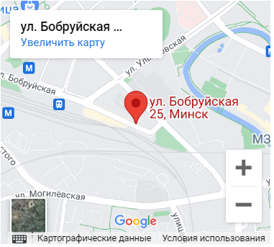

Рисунок 2.3 – Карта

Карта местность была создана онлайн при помощи конструктора гугл карт и на ней была установлена точка соответствующая указаному адресу.

Она необходима, чтобы наглядно показать пользователю расположение офиса агенства. Карта показанна на рисунке 2.3.



Рисунок 2.4 – Кнопка

Кнопка, изображенная на рисунке 2.4, предназначена для направления пользователя на отдельные страницы каждого тура из раздела "Туры". Она оформлена с дополнительными стилями, чтобы придать ей более привлекательный вид.

Поле выбора, изображенное на рисунке 2.5, служит для взаимодействия пользователя с логикой веб-сайта для подсчета суммы.



Рисунок 2.5 – Поле выбора

При установке флага в этом поле, при помощи Javascript, веб-сайт прибавит к текущей сумме соответсвующее выбранному полю число.

Форма, расположенная на рисунке 2.6, необходима для уточнения пользователем вопросов по турам.

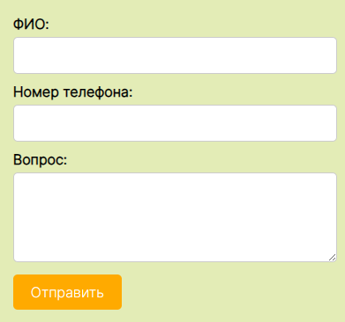

Рисунок 2.6 – Форма

Все эти детали позволяют сделать веб-сайт практичным и простым для пользователей, что сильно влияет на успех проекта.

# 2.5 Разработка спецэффектов.

На веб-сайте будет внедрено немного динамических эффектов и анимаций, чтобы сделать его более интерактивным и привлекательным для пользователей. Например, на рисунке 2.7 видно, что все ссылки будут изменять свой цвет при наведении с помощью псевдокласса: hover, название каждой страницы будет подчёркнуто при нахождении на ней.

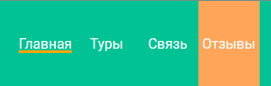

Рисунок 2.7 – Кнопка “Отзывы” в навигационном меню

На странице "Туры" множество кнопок также изменят свой цвет фона и текста при наведении, создавая плавное переходы на более темные оттенки и белый цвет соответственно. Кроме того, при наведении на изображение на этой странице, оно будет мягко увеличиваться на 3%, добавляя динамики контенту. Дополнительно, под этим изображением появится тень светло-серого цвета, что придаст некоторую выразительность элементу.

# 2.6 Вывод.

На текущем этапе мы выбрали метод верстки и определили используемые технологии. Мы также создали прототипы веб-сайта для упрощения последующей верстки. Расположение всех элементов на страницах было систематизировано, включая логотип, основной контент каждой страницы, размещение изображений веб-сайта. Мы также определили стиль оформления веб-сайт.

# 3 Реализация структуры веб-сайта

# Структура HTML-документа

HTML-документ является фундаментом внешнего вида веб-сайта. Все веб-страницы написаны в соответствии с стандартом HTML-5, как показано в приложении В.

Глобально веб-сайт разделен на теги <head> и <body>. В теге <head> содержится основная служебная информация о веб-сайте, такая как кодировка содержимого, теги <meta> и <link>.

В теге <body> содержится основное содержимое веб-сайта. Здесь также используются семантические теги, такие как <header>, <footer>, <main>, <article>, <nav>, <span> и другие. Содержимое тегов может изменяться от страницы к странице, за исключением <header>, <footer> и <nav>. Тег <header> содержит логотип веб-сайта и меню навигации, как показано в листинге 3.1.

|  |
| --- |
| <header>  <div class="menu">  <div class="logo">  <img src="../svg/sun1.svg" id="logo" alt="logo">  <div class="companyName">  Отдых мечты  <p class="firstfirstP"> +375 (29) 123-45-67 </p>  <p class="firstP"> +375 (29) 555-44-33 </p>  </div>  </div>    <div class="links">  <a href="../index.html"> Главная </a>  <a href="../tours.html"> Туры </a>  <a href="../contact.html"> Связь </a>  <a href="../index.html#rews"> Отзывы </a>  </div>    <div class="menu1">  <input type="checkbox" id="burger-checkbox" class="burger-checkbox">  <label for="burger-checkbox" class="burger"></label>  <ul class="menu-list">  <li><a href="../index.html" class="menu-item">Главная</a><li>  <li><a href="../tours.html" class="menu-item">Туры</a><li>  <li><a href="../contact.html" class="menu-item">Связь</a><li>  <li><a href="../index.html#rews" class="menu-item">Отзывы</a><li>  </ul>  </div>  </header> |

Листинг 3.1 – Структура тега header

Footer содержит общие сведения о компании, изображено на Листинге 3.2.

|  |
| --- |
| <footer>  <span class = "footer">  <p> Свяжитесь с нами, чтобы получить дополнительную информацию и заказать услуги по помощи в оформлении документов для вашего следующего путешествия:</p>  <p>Телефон: +375 (29) 321-22-19 </p>  <p>Адрес: г. Минск, ул. Свердлова, 13</p>  </span>  </footer> |

Листинг 3.2 – Структура тега footer

Листинг остального кода представлен в Приложении Б, так как для каждой страницы он является уникальным.

# 3.2 Добавление таблиц стилей Sass и CSS

Использование таблиц стилей позволило реализовать дизайн веб-сайта, а применение препроцессора Sass значительно упростило создание стилевого оформления страницы. Основные преимущества Sass перед CSS включают автоматическую кроссбраузерность при компиляции, возможность использования вложенности и наличие переменных, что облегчает управление стилями.

Для разделов страницы, таких как header и footer, было решено создать отдельные CSS файлы и подключать их к каждой странице. Все остальные стили были созданы с использованием препроцессора Sass. Исходные файлы хранятся в папке sass.

В папке sass содержатся два файла: def.scss и fonts.scss. Они не привязаны к конкретной странице, а подключаются в каждом другом файле формата scss.

|  |
| --- |
| $fx: flex;  $imgw: 375px;  @mixin flex{      display: flex;      flex-wrap: wrap;      height: 100%;  }  @mixin noSelect{      -moz-user-select: none;      -khtml-user-select: none;      -webkit-user-select: none;      user-select: none;  } |

Листинг 3.4 – структура def.scss

Эти файлы предназначены для общих настроек всего стилевого оформления, таких как шрифты или настройки по умолчанию для flexbox-верстки.

Листинг других стилей представлен в Приложении В.

# 3.3 Использование стандартов XML (SVG)

Документы в формате XML использовались для хранения ресурсов веб-сайта. В папке xml находится файл materials.xml, который содержит информацию о каждом туре, включая описание, город, отель и дату. Листинг этого файла представлен в Приложении Д.

Для отображения значков на веб-сайте часто использовался формат SVG, так как он является оптимальным для векторной графики в кроссбраузерных решениях. Олним из таких изображений является логотип веб-сайта, встроенный в header. Пример этого логотипа показан на рисунке 3.2.



Рисунок 3.2 – Логотип веб-сайта

Также одним из содержимого SVG формата являются специализированные иконки. Одна из таких иконок с главной страницы веб-сайта представлена на рисунке 3.3.



Рисунок 3.3 – Иконка самолета на главной странице

Код этой иконки представлен в листинге 3.5.

|  |
| --- |
| <svg xmlns="http://www.w3.org/2000/svg" width="24" height="24" viewBox="0 0 24 24"><path fill="none" d="M0 0h24v24H0V0z"/><path d="M21 16v-2l-8-5V3.5c0-.83-.67-1.5-1.5-1.5S10 2.67 10 3.5V9l-8 5v2l8-2.5V19l-2 1.5V22l3.5-1 3.5 1v-1.5L13 19v-5.5l8 2.5z"/></svg> |

Листинг 3.5 – Иконка самолета на главной странице

За счет вектроной графики, такие изображения являются полностью адаптируемым и не теряют качество при приближении. Листинг других иконок представлен в Приложении Д.

# 3.4 Управление элементами DOM

Как было описанно в прошлом пункте, некоторые данные храняться в формате XML. Чтобы презентовать ресурсы, сверстанные на HTML5, на нашей странице был использован Javascript.

В папке js представлен документ tour.js который выполняет описанную функцию. Данный скрипт открывает файл ресурсов и анализирует его содержимое, и в зависимости от странички, на которой был вызван этот скрипт, он выводит соответсвующую информацию. Листинг представлен в Приложении Ж.

Также на странице каждого отдельного тура есть калькулятор оценочной стоимости. Его задачей является подсчет некоторой суммы, в зависимости от того, какие флажки на checkbox стоят, а какие нет.

При нажатии кнопки “Отзывы” на навигационной панели будет осуществленна плавная прокрутка страницы до соответсвующего раздела (если пользователь находиться на главной странице). Для этого используется код, представленный в листинге 3.5.

|  |
| --- |
| document.querySelectorAll('a[href^="#"]').forEach(anchor => {  anchor.addEventListener('click', function (e) {  e.preventDefault();    const target = document.querySelector(this.getAttribute('href'));    target.scrollIntoView({  behavior: 'smooth'  });  });  }); |

Листинг 3.5 – Код для анимации прокрутки веб-страницы по нажатию

Использование элементов DOM позволяет наполнить сайт простыми и полезными элементами.

# 3.5 Вывод

На данном этапе, мы реализовали внешний вид веб-сайта, который спроектировали в прошлой главе. Для этого мы использовали HTML5 и Sass/CSS3. Так же мы заполнили веб-сайт актуальным содержимым, в том числе добавили картинки, многие из которых были в формате SVG, что позволило нам не беспокоиться о потере качества при приближении. Также было принято решение хранить некоторые ресурсы в формате XML и презентовать их на страницу посредством парсинга. Для этого мы использовали Javascript. Используя тот же Javascript мы добавили интерактивности веб-сайту

# 4 Тестирование веб-сайта

# 4.1 Адаптивный дизайн веб-сайта

Все странички веб-сайта являются адаптируемыми под текущую ширину экрана пользователя. В зависимости от типа устройства пользователя, будет уменьшаться или увеличиваться ширина просматриваемой области, значит это является надежным признаком для обработки часных случаев. Таким образом, например, отдельные элементы главной страницы будут менять свою ориентацию на вертикальную, если для них становиться недостаточно свободного места по горизонтали. Так на рисунках 4.1 и 4.2 представленны версии веб-сайта для планшетных и мобильных устройств соответственно.

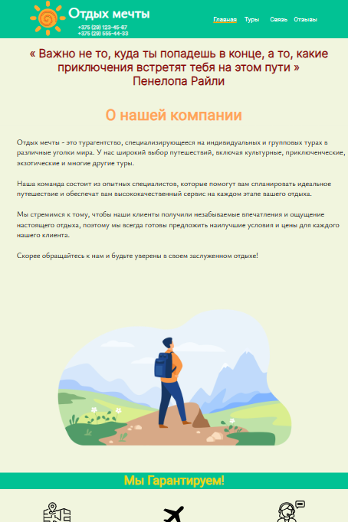

Рисунок 4.1 – Версия главной страницы для планшетных устройств

Вид веб-сайта на планшетных устройствах остаётся эстетичным и интуитивно понятным.

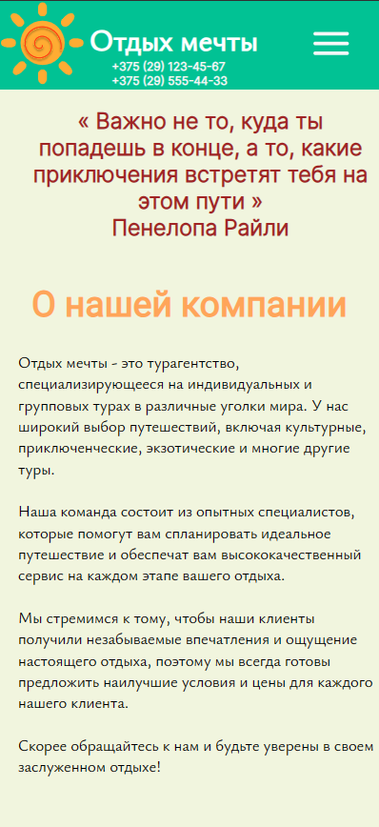

Рисунок 4.2 – Мобильная версия веб-сайта

Аналогичным образом, происходит процесс адаптивности и на других веб-страницах. Содержимое принимает вертикальную ориентацию при недостатке места по горизонтали. Мобильная версия странички “Туры” представлена на рисунке 4.3.

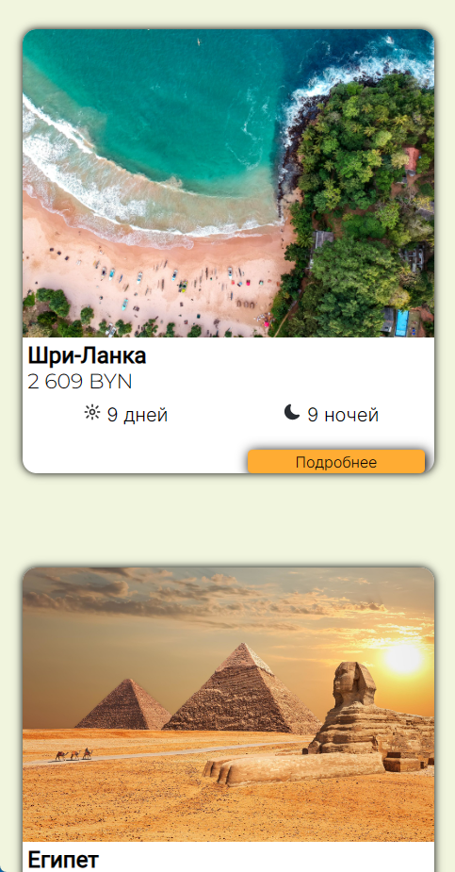

Рисунок 4.3 – Мобильнаям версия страницы Туры

Как видно на данных рисунках, веб-сайт выглядит полностью корректно и интерфейс остаётся удобным для пользователя.

# 4.2 Кроссбраузерность веб-сайта

Во всех основных браузерах веб-сайт выглядит одинаково и корректно. Все шрифты успешно отображаются, а анимации проигрываются. На рисунке 4.4 представлен вид веб-сайта в браузере Microsoft Edge.

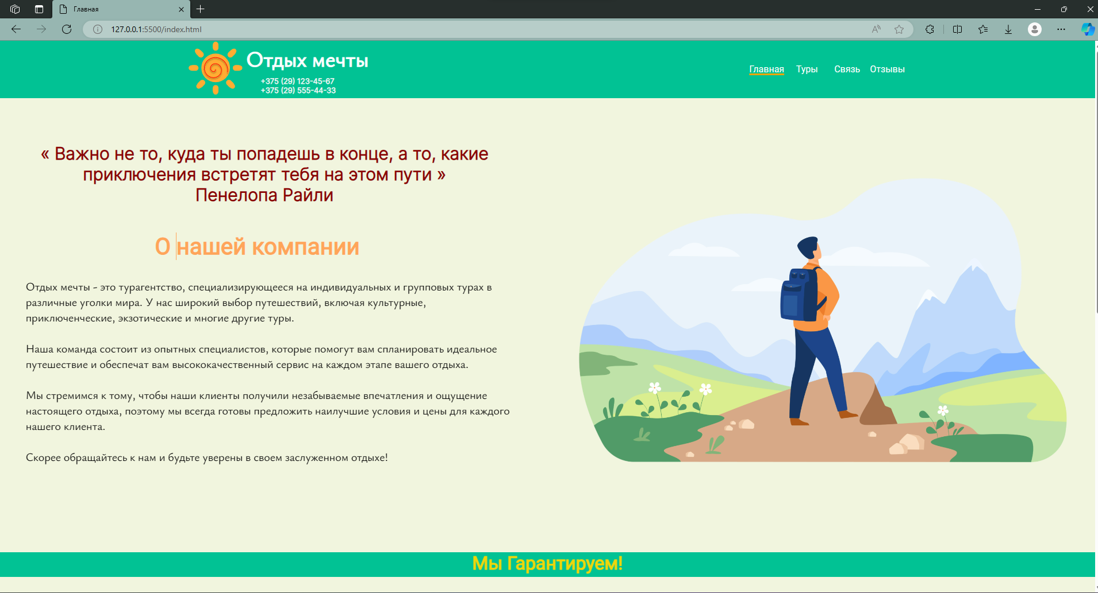

Рисунок 4.4 – Вид веб-сайта через Microsoft Edge

Также популярным браузером является Google Chrome. Веб-сайт выглядит корректно также и используя этот браузер, что представленно на рисунке 4.6.

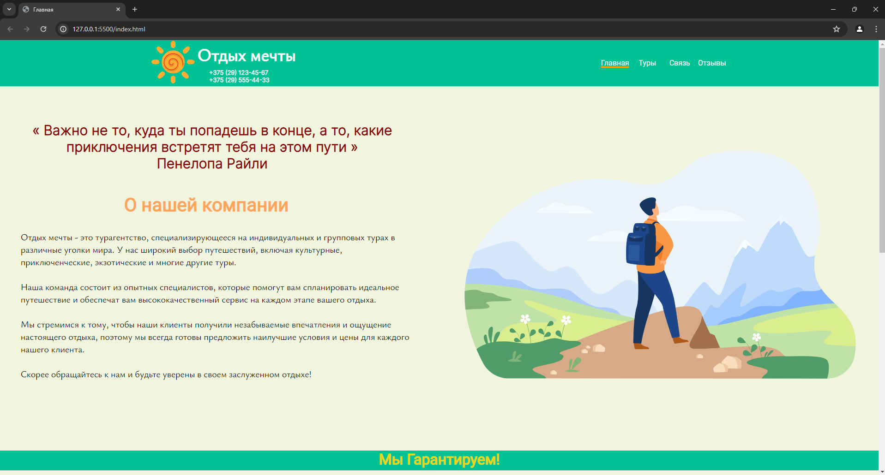

Рисунок 4.6 – Вид веб-сайта через Google Chrome

Важным было то, чтобы веб-сайт корректно отображался в Mozila Firefox, так как он является весьма распространённым браузером. Веб-сайт выглядит правильно, что видно на рисунке 4.7.

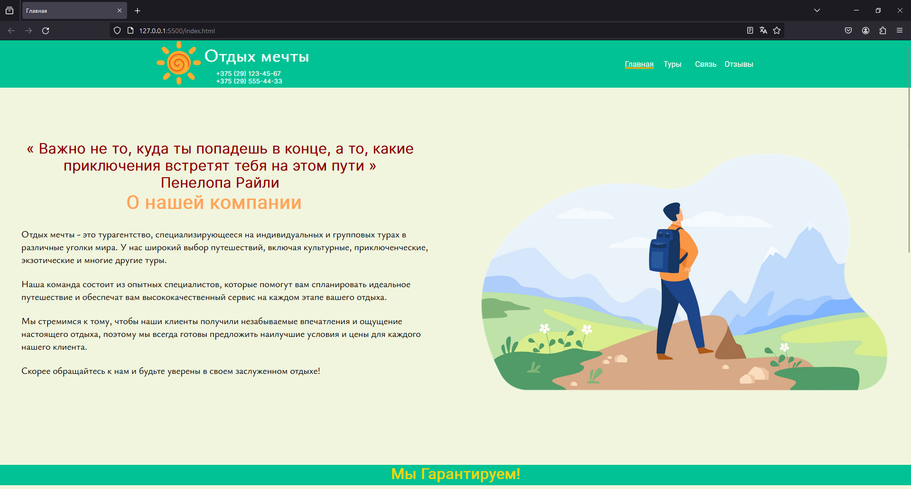

Рисунок 4.7 – Вид веб-сайта через Mozila Firefox

Анимация во всех браузерах также проигрывается корректно, что является немаловажным

# 4.3 Руководство пользователя

Дизайн веб-сайта довольно прост и понятен интуитивно. Во время нахождения на главной странице пользователь может ознакомиться с основной информацией об агенстве и прочитать несколько отзывов от клиентов агенства. Для этого нужно либо пролистать до конца страницы, либо при помощи навигационного меню в шапке веб-сайта перейти на вкладку “Отзывы”, показанно на рисунке 4.8.



Рисунок 4.8 – Кнопка “Отзывы” в навигационном меню

В случае нажатия на эту кнопку будет осуществленная плавная анимация прокрутки до раздела отзывов на странице. Если же пользователь нажмёт данную кнопку вне главной страницы, его просто перекинет на нужный раздел.

Одной из основных страниц веб-сайта является страница “Туры”. Попасть на неё можно перейдя по ссылке в навигационном меню. Здесь располагаются 12 блоков для отдельных туров предлагаемыми агенством. Пример такого блока представлен на рисунке 4.9.

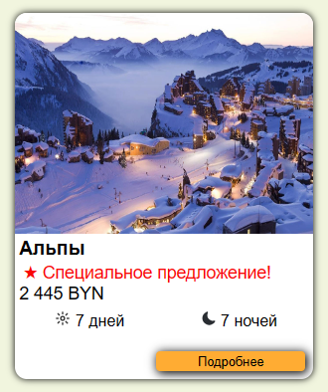

Рисунок 4.9 – Пример блока тура

Здесь расположенна краткая информация по туру, например, страна пребывания, стоимость, количество дней и ночей. Также здесь расположена картинка соответсвующая данному туру. Кроме того, здесь есть кнопка “Подробнее” оснащенная уникальными стилями и спецэффектами. При нажатии на эту кнопку или изображение пользователь перейдёт на страницу отдельного тура. Пример такой страницы изображён на рисунке 4.10.

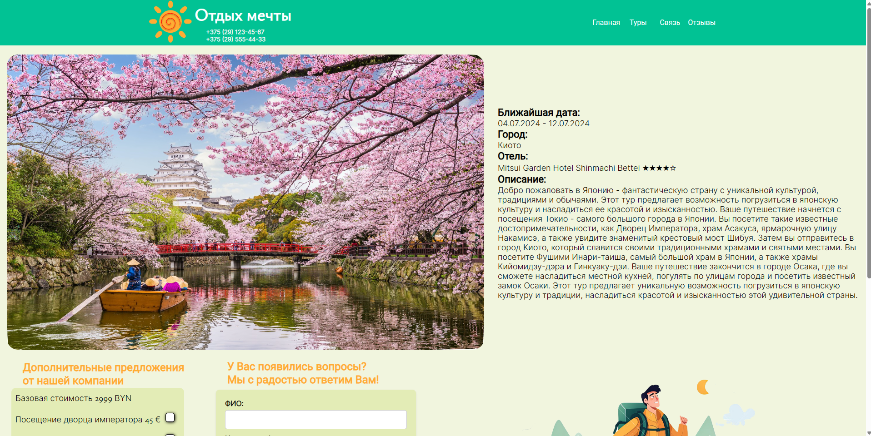

Рисунок 4.10 – Пример страницы тура

Здесь расположенна основная информация по туру, фотография, соответствующая ему, а также раздел “Узнать цену”. Здесь написанна базовая стоимость тура (отель, перелёт), а также отдельные строки для дополнительных услуг. При установке или снятии флажка на checkbox’е напротив строки общая стоимость будет увеличиваться или уменьшаться. Итоговую стоимость можно просмотреть в разделе “Итого”. Она представлена в виде суммы базовой стоимости в BYN и стоимости дополнительных услуг в евро. Так же здесь расположена форма, с помощью которой пользователи могут задать вопросы.

Последняя страничка веб-сайта – “Связь”. Здесь рассположена информация о контактных данных агенства, а также встроенны Google карты с метками на офисах агентства. Пример представлен на рисунке 4.11.

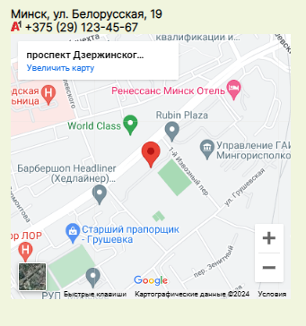

Рисунок 4.11 – модуль Google карт

С этим модулем карт можно свободно взаимодействовать, просматривать окружающие объекты, менять режим просмотра.

# 4.4 Валидность

HTML-код каждой веб-страницы был проверен используя сервис The W3C Markup Validation Service. Для всех страниц были устранены некоторые ошибки. Конечный результат проверки представлен на рисунке 4.12.

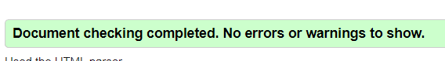  
Рисунок 4.12 – Результат тестирования веб-страницы

Как видно на рисунке, страница работает корректно и не вызывает ошибок.

# 4.5 Вывод

В данном разделе производилось тестирование наш веб-сайт в реальных условиях. Мы посмотрели корректно ли отображается содержимое веб-сайта на других устройствах. Для этого мы использовали встроенные в браузер инструменты. Мы изменяли ширину просматриваемого окна. Основная идея по адаптации веб-страницы заключалась в смене ориентации flex-контейнеров с горизонтальной на вертикальную.

Кроме того, произвоидилась проверка совместимости шрифтов и анимации с различными веб-браузерами. Был проведен рассмотр веб-сайта с различных популярных браузеров и подтверждён факт кроссбраузерности веб-сайта.

# Заключение

Проект начался с постановки задач, где определялись функциональные и дизайнерские требования к веб-сайту. На основе этих требований был разработан прототип, который дал представление о структуре и расположении элементов на страницах.

Затем приступили к верстке веб-сайта с использованием HTML5, CSS3 и препроцессора SASS. Основным методом верстки была выбрана flexbox-верстка, что обеспечило гибкость и удобство при создании макетов. Для стилизации и добавления эффектов использовались различные техники CSS3, такие как анимации, трансформации и тени.

Для хранения ресурсов, таких как описание туров, города, отели и даты, использовался формат XML. JavaScript был применен для обработки данных из XML и их отображения на веб-страницах.

Изображения на веб-сайте были представлены в форматах SVG и JPG. SVG использовался для иконок и логотипа, так как он обеспечивает отличное качество на всех устройствах и экранах. Были выбраны подходящие шрифты для улучшения внешнего вида и читаемости текста.

После завершения основной работы начался этап тестирования, включая проверку адаптивности и кроссбраузерности веб-сайта. Это позволило обнаружить и исправить возможные проблемы с отображением на различных устройствах и веб-браузерах.

В итоге выполнения курсового проекта были получены навыки проектирования и реализации веб-сайта с использованием современных технологий и инструментов разработки. Этот опыт был ценным для понимания процесса создания веб-сайтов и подготовил меня к дальнейшей работе в области веб-разработки.

# Список использованных источников

1. Документация по Figma [Электронный ресурс]. – Режим доступа: <https://help.figma.com> – Дата доступа 24.02.2024.
2. Стили дизайна веб-сайтов [Электронный ресурс]. – Режим доступа: <https://web-valley.ru/articles/stili-veb-dizajna> – Дата доступа: 12.03.2024.
3. Документация по Flexbox [Электронный ресурс]. – Режим доступа: <https://developer.mozilla.org/ru/docs/Learn/CSS/CSS_layout/Flexbox> – Дата доступа: 20.03.2024.
4. Подбор шрифта для веб-сайта [Электронный ресурс]. – Режим доступа: <https://html5book.ru/shrift-dlya-sita> – Дата доступа: 11.03.2024.
5. Прямая и обратная обработка XML [Электронный ресурс]. – Режим доступа: <https://developer.mozilla.org/ru/docs/Web/Guide/Parsing_and_serializing_XML> – Дата доступа: 02.04.2024.
6. GitHub проекта [Электронный ресурс] – Режим доступа: [AlexMandrik005/Course_CML (github.com)](https://github.com/AlexMandrik005/Course_CML)

# ПРИЛОЖЕНИЕ А

# Прототипы веб-страниц

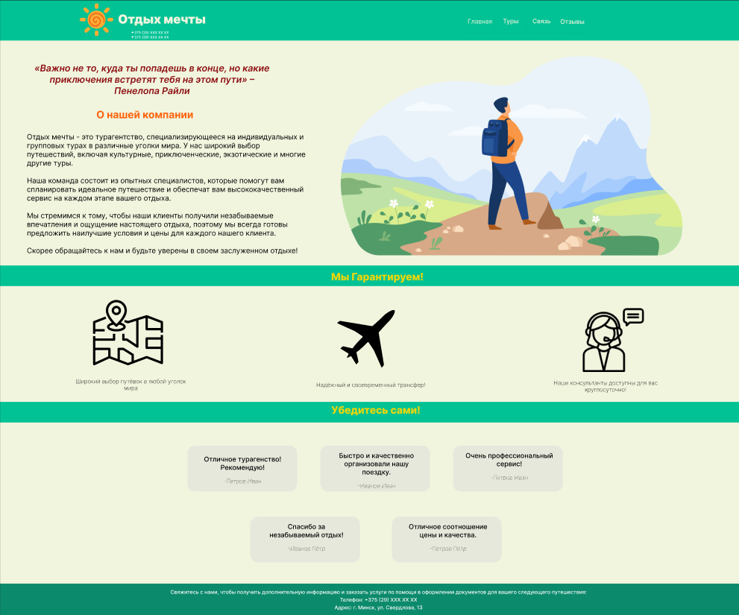

Рисунок A.1 – Прототип главной страницы

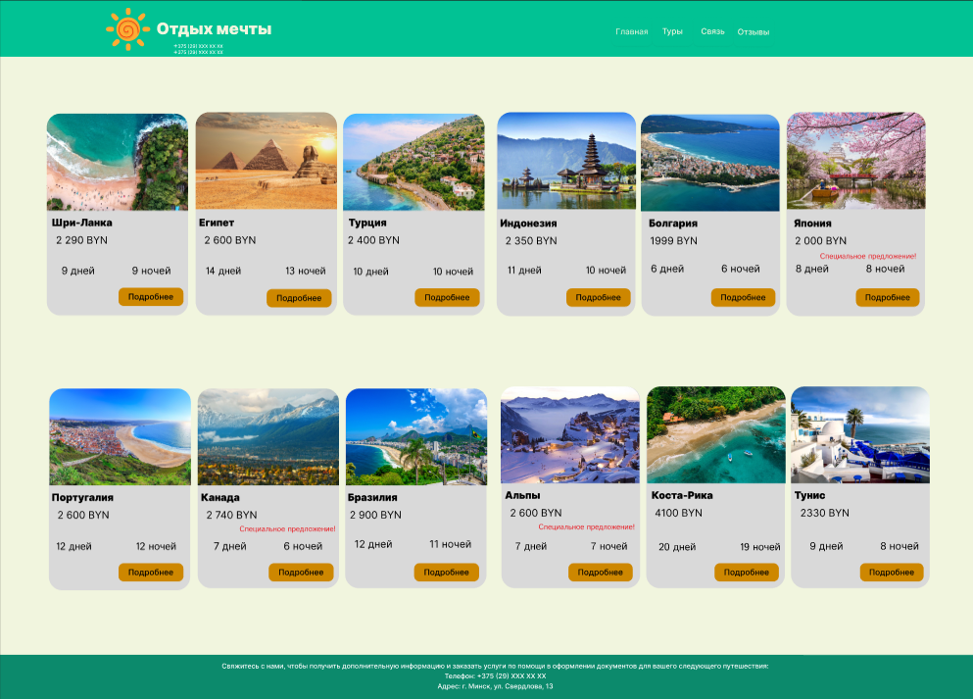

Рисунок А.2 – Прототип страницы туры

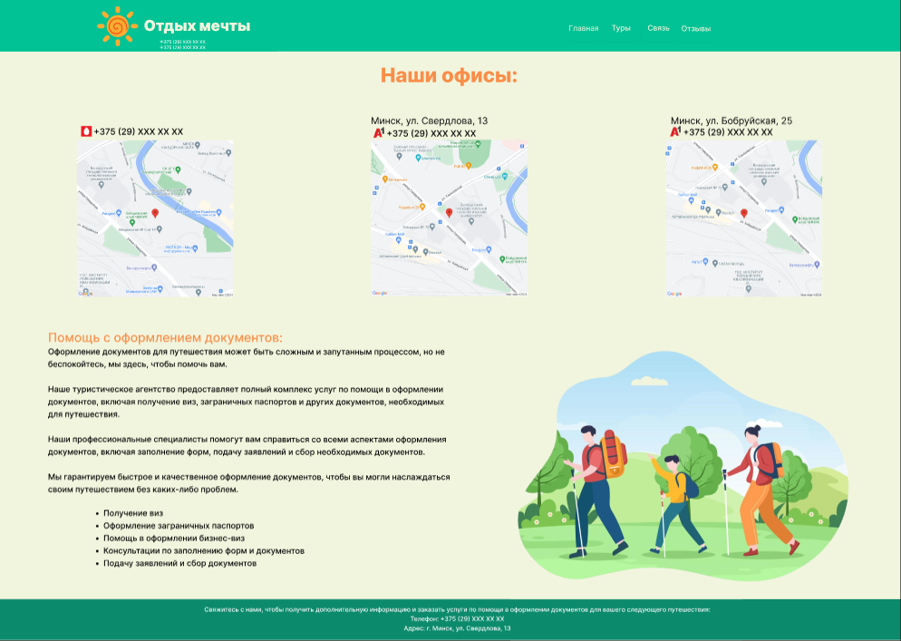

Рисунок А.3 – Прототип страницы связь

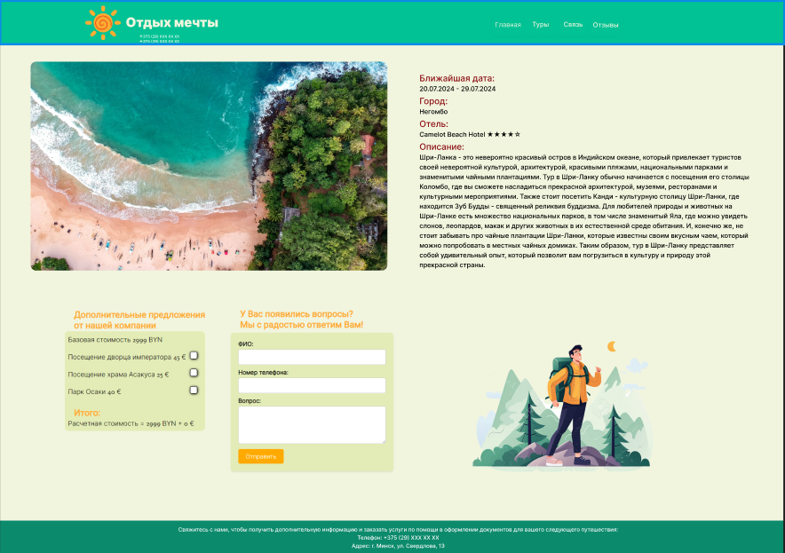

Рисунок А.4 – Прототип индивидуальной страницы тура

# ПРИЛОЖЕНИЕ Б

**Листинг НТML-документа**

|  |
| --- |
| <main>  <div class="tour">  <div class="image"> <img src="../tours/Foto/japan.jpg" alt="japan"> </div>  <div class="info">  <h1> Ближайшая дата: </h1>  <p class="date"> </p>  <h1> Город: </h1>  <p class="city"> </p>  <h1> Отель: </h1>  <p class="hotel"></p>  <h1> Описание: </h1>  <p class="desc"> </p>  </div>  </div>  <div class="formalign">  <div id="section">  <div class="square"></div>  <br>  <h2> Дополнительные предложения <br> от нашей компании </h2>  <div class="dlc">  Базовая стоимость  <span class="price1">  2999  </span>  BYN  </div>  <div class="dlc">  Посещение дворца императора  <span class="price">  45  </span>  €  <input class="include" type="checkbox" onclick="addition()">  </div>  <div class="dlc">  Посещение храма Асакуса  <span class="price">  25  </span>  €  <input class="include" type="checkbox" onclick="addition()">  </div>  <div class="dlc">  Парк Осаки  <span class="price">  40  </span>  €  <input class="include" type="checkbox" onclick="addition()">  </div>  <br>  <h2> Итого: </h2>  <div class="result">  Расчетная стоимость = <span class="byn"> </span> BYN + <span class="euro"> </span> €  </div>  </div>  <div class="formimg">  <div class="myform">  <h2>У Вас появились вопросы? <br> Мы с радостью ответим Вам!</h2>  <form id="myForm">  <label for="fullName">ФИО:</label><br>  <input type="text" id="fullName" name="fullName" required><br>    <label for="phoneNumber">Номер телефона:</label><br>  <input type="tel" id="phoneNumber" name="phoneNumber" required pattern="\+375[0-9]{9}" title="Введите номер телефона в формате +375XXXXXXXXX"><br>    <label for="comment">Вопрос:</label><br>  <textarea id="comment" name="comment" rows="4" cols="50"></textarea><br>    <input type="submit" value="Отправить">  </form>  </div>  <div class="img_down">  <img src="Foto/img_tour.png">  </div>  </div>  </div>  </main> |

Листинг Б.1 – Основная часть страницы тура

|  |
| --- |
| <main>  <div class="tbl">  <div class = "cell">  <figure>  <figcaption>  <strong>  Минск, ул. Белорусская, 19  <br>  <img src="svg/Logo_of_A1.svg" alt="A1"> +375 (29) 123-45-67  </strong>  </figcaption>    <iframe src="https://www.google.com/maps/embed?pb=!1m18!1m12!1m3!1d5798.061490604587!2d27.51987026447477!3d53.8900393240636!2m3!1f0!2f0!3f0!3m2!1i1024!2i768!4f13.1!3m3!1m2!1s0x46dbd002b2ce9db3%3A0x474e8389a112c66d!2z0L_RgNC-0YHQv9C10LrRgiDQlNC30LXRgNC20LjQvdGB0LrQvtCz0L4gOSwg0JzQuNC90YHQuiAyMjAwODk!5e0!3m2!1sru!2sby!4v1680714564143!5m2!1sru!2sby" width="130%" height="370" style="border:0;" allowfullscreen="" loading="lazy" referrerpolicy="no-referrer-when-downgrade"></iframe>  </figure>  </div>  <div class = "cell">  <figure>  <figcaption>  <strong>  Минск, ул. Бобруйская, 25  <br>  <img src="tours/Foto/mtslogo.png" alt="mts"> +375 (29) 555-44-33  </strong>  </figcaption>  <iframe src="https://www.google.com/maps/embed?pb=!1m18!1m12!1m3!1d6944.934261321275!2d27.55433832554202!3d53.89079986653392!2m3!1f0!2f0!3f0!3m2!1i1024!2i768!4f13.1!3m3!1m2!1s0x46dbcfdbb8f1c667%3A0x1c7f1fe9839a18c5!2z0YPQuy4g0JHQvtCx0YDRg9C50YHQutCw0Y8gMjUsINCc0LjQvdGB0Lo!5e0!3m2!1sru!2sby!4v1680715212459!5m2!1sru!2sby" width="130%" height="370" style="border:0;" allowfullscreen="" loading="lazy" referrerpolicy="no-referrer-when-downgrade"></iframe> </figure>  </div>  <div class = "cell">  <figure>  <figcaption>  <strong>  Минск, ул. Свердлова, 13  <br>  <img src="tours/Foto/mtslogo.png" alt="mts"> +375 (29) 321-22-19  </strong>  </figcaption>  <iframe src="https://www.google.com/maps/embed?pb=!1m18!1m12!1m3!1d2351.270140702959!2d27.558675681314334!3d53.89140232020878!2m3!1f0!2f0!3f0!3m2!1i1024!2i768!4f13.1!3m3!1m2!1s0x46dbcfdb7a8b492b%3A0x349ec78be1c338de!2z0YPQu9C40YbQsCDQodCy0LXRgNC00LvQvtCy0LAgMTMsINCc0LjQvdGB0Lo!5e0!3m2!1sru!2sby!4v1680715261401!5m2!1sru!2sby" width="130%" height="370" style="border:0;" allowfullscreen="" loading="lazy" referrerpolicy="no-referrer-when-downgrade"></iframe>  </figure>  </div>  </div>  <br><br><br>  <div class="document-help">    <div>  <h1 style="padding-top: 50px;"> Помощь с оформлением документами </h1>  <p>Оформление документов для путешествия может быть сложным и запутанным процессом, но не беспокойтесь, мы здесь, чтобы помочь вам.</p>  <br>  <p>Наше туристическое агентство предоставляет полный комплекс услуг по помощи в оформлении документов, включая получение виз,  заграничных паспортов и других документов, необходимых</p>  <p> для путешествия.</p>  <br>  <p>Наши профессиональные специалисты помогут вам справиться со всеми аспектами оформления документов, включая заполнение форм,  подачу заявлений и сбор необходимых документов.</p>  <br>  <p>Мы гарантируем быстрое и качественное оформление документов, чтобы вы могли наслаждаться своим путешествием без каких-либо проблем.</p>  <br><br><br>  <div class="ull2">  <ul style="list-style: none;">  <li>Получение виз</li>  <li>Оформление заграничных паспортов</li>  <li>Помощь в оформлении бизнес-виз</li>  <li>Консультации по заполнению форм и документов</li>  <li>Подачу заявлений и сбор документов</li>  </ul>  </div>  </div>    <div>  <img src="tours/Foto/adventure.png" alt="">  </div>  </div>  </main> |

Листинг Б.2 – Основная часть страницы связь

# ПРИЛОЖЕНИЕ В

# Листинг SCSS и CSS

|  |
| --- |
| @import url('https://fonts.googleapis.com/css2?family=Ysabeau:wght@400&display=swap'); // font-family: 'Ysabeau', sans-serif;  @import url('https://fonts.googleapis.com/css2?family=Inter:wght@300&display=swap'); // font-family: 'Inter', sans-serif;  @import url('https://fonts.googleapis.com/css2?family=Roboto&display=swap'); //font-family: 'Roboto', sans-serif;  @import url('https://fonts.googleapis.com/css2?family=Montserrat:wght@300&display=swap'); //font-family: 'Montserrat', sans-serif;  span, .companyName{  font-family: 'Ysabeau', sans-serif;  }  .cell > span{  font-family: 'Montserrat', sans-serif;  }  h1,h2,h3{  font-family: 'Roboto', sans-serif;  }  *{  font-family: 'Inter', sans-serif;  }  header a{  font-family: 'Roboto', sans-serif;  }  footer > span{  font-size: 18px !important;  } |

Листинг В.1 – Стили для регулирования шрифтов на всех страницах

|  |
| --- |
| @import '../sass/dist/fonts.css';  main{  margin-top: 20px;  }  h1{  font-size: 22px;  }  .image img{  height: 650px;  width: 1050px;  border-radius: 25px;  }  .image{  padding-right: 30px;  padding-left: 15px;  align-items: center;  justify-content: center;  text-align: center;    }  .tour{  display: flex;  flex-direction: row;  align-items: center;  justify-content: space-around;  }  .info{  display: flex;  flex-direction: column;  }  .info:not(h1){  font-family: Literata, 'Comic Sans MS', cursive;  }  .hotel,.city,.date,.desc,.dlc,.result{  font-size: 18px;  }  span{  font-size: 20px;  }  h2{  color:#FFAC33;  padding-left: 25px;  }  .price, .price1{  display: inline;  }  .include{  width: 20px;  height: 20px;  float: right;  appearance: none;  -webkit-appearance: none;  -moz-appearance: none;  border-radius:25%;  border: 1px solid black;  text-align: center;  background-color: white;  box-shadow: 1px 1px 6px 0px;  }  .include:checked:before{  content: "✖";  }  #section{  padding-left: 25px;  width: 450px;  }  #section > .dlc{  width: 350px;  padding-left: 2%;  padding-top: 10px;  padding-bottom: 10px;  }  .byn, .euro{  display: inline;  }  .result{  padding-left: 2%;  width: auto !important;  }  .square {  width: 380px;  height: 270px;  background-color: #e3ecb6;  z-index: -1;    margin-left: 0%;  margin-top: 80px;  border-radius: 10px;  position: absolute;  }  /*Форма*/  .formalign, .formimg{  display: flex;  flex-direction: row;  }  .myform{  margin-top: 18px;  margin-left:0px;  }  .myform > h2{  margin-bottom: 8px;  }  form {  max-width: 400px;  background-color: #e3ecb6;  padding: 20px;  border-radius: 8px;  box-shadow: 0 2px 4px rgba(0, 0, 0, 0.1);  }  label {  font-weight: bold;  }  input[type="text"],  input[type="tel"],  textarea {  width: 100%;  padding: 10px;  margin-top: 5px;  margin-bottom: 10px;  border: 1px solid #ccc;  border-radius: 5px;  box-sizing: border-box;  font-size: 16px;  }  input[type="submit"] {  background-color: #ffaa00;  color: white;  padding: 10px 20px;  border: none;  border-radius: 5px;  cursor: pointer;  font-size: 16px;  }  input[type="submit"]:hover {  background-color: #45a049;  }  .img_down > img{  width: 750px;  margin-left: 15%;  }  @media (max-width: 1620px){  .tour{  flex-direction: column;  }  .info{  padding-left: 10px;  justify-content: center;  }  .formimg{  display: flex;  flex-direction: column;  margin-left: 20%;  }  .formalign{  margin-left: 10%;  }  .img_down > img{  display: none;  }  }  @media (max-width: 1280px){  .tour{  flex-direction: column;  }  .info{  padding-left: 10px;  justify-content: center;  }  .formimg{  display: flex;  flex-direction: column;  margin-left: 0%;  }  .formalign{  margin-left: 10%;  }  .img_down > img{  display: none;  }  }  @media (max-width: 868px){  .image img{  width: 95%;  height: 100%;  }  .formalign{  flex-direction: column;  margin-left: 5%;  }    .myform{  margin-top: 25%;  margin-left: 0%;  }  .img_down > img{  width: 400px;  display: flex;  margin-left: 0%;  }  #section{  padding-left: 30px;  }  }  @media (max-width: 524px){  .dlcText{  width: 80%;  }  } |

Листинг В.2 – Стили для веб-страниц туров

# ПРИЛОЖЕНИЕ Г

# Листинг XML-файлов

|  |
| --- |
| <?xml version="1.0" encoding="UTF-8"?>  <tours>  <SHRI>  <DESCRIPTION>  Шри-Ланка - это невероятно красивый остров в Индийском океане, который привлекает  туристов своей невероятной культурой, архитектурой, красивыми пляжами, национальными  парками и знаменитыми чайными плантациями.  Тур в Шри-Ланку обычно начинается с посещения его столицы Коломбо, где вы сможете  насладиться прекрасной архитектурой, музеями, ресторанами и культурными мероприятиями.  Также стоит посетить Канди - культурную столицу Шри-Ланки, где находится Зуб Будды -  священный реликвия буддизма.  Для любителей природы и животных на Шри-Ланке есть множество национальных парков, в том  числе знаменитый Яла, где можно увидеть слонов, леопардов, макак и других животных в их  естественной среде обитания.  И, конечно же, не стоит забывать про чайные плантации Шри-Ланки, которые известны своим  вкусным чаем, который можно попробовать в местных чайных домиках.  Таким образом, тур в Шри-Ланку представляет собой удивительный опыт, который позволит  вам погрузиться в культуру и природу этой прекрасной страны.  </DESCRIPTION>  <CITY>  Негомбо  </CITY>  <HOTEL>  Camelot Beach Hotel ★★★★☆  </HOTEL>  <DATE>  20.07.2024 - 29.07.2024  </DATE>  </SHRI>  <EGYPT>  <DESCRIPTION>  Тур в Египет - это уникальная возможность окунуться в древнюю историю, познакомиться с  богатой культурой и увидеть невероятные памятники древности. Египет - это страна  фараонов, пирамид и сфинксов, а также красивых курортов на берегу Красного моря.  Тур начинается с посещения столицы Египта - Каира, где находится знаменитый Египетский  музей с богатой коллекцией артефактов, включая мумии и сокровища Тутанхамона. Также в  Каире можно посетить древние пирамиды в Гизе и Сфинкса.  Далее тур продолжается посещением Луксора, где находится знаменитый Комплекс храмов  Карнак, Долина Царей и храм Хатшепсут. Также стоит посетить город Асуан, известный  своими красивыми островами и храмами.  Для любителей пляжного отдыха на туре можно посетить курорты на берегу Красного моря,  такие как Шарм-эль-Шейх и Хургада. Здесь можно насладиться теплым морем, заняться  водными видами спорта или просто расслабиться на пляже.  Таким образом, тур в Египет представляет собой удивительное путешествие в древнюю  историю, культуру и красоты этой удивительной страны.  </DESCRIPTION>  <CITY>  Шарм-эль-Шейх  </CITY>  <HOTEL>  Grand Rotana Resort ★★★★☆  </HOTEL>  <DATE>  15.06.2024 - 29.06.2024  </DATE>  </EGYPT> |

Листинг Г.1 – Данные о некоторых турах

# ПРИЛОЖЕНИЕ Д

# Листинг SVG

|  |
| --- |
| <svg width="187" height="183" fill="none" xmlns="http://www.w3.org/2000/svg"><path d="M85.053 14.132S85.053 3 94.684 3c9.632 0 9.632 11.132 9.632 11.132v9.631s0 9.632-9.632 9.632c-9.631 0-9.631-9.632-9.631-9.632v-9.631zm86.684 67.42s12.263 0 12.263 9.632-12.263 9.632-12.263 9.632h-9.632s-9.631 0-9.631-9.632c0-9.631 9.631-9.631 9.631-9.631h9.632zm-144.474 0s9.632 0 9.632 9.632-9.632 9.632-9.632 9.632h-9.631S4 100.816 4 91.184c0-9.631 13.632-9.631 13.632-9.631h9.631zm24.662-41.926s6.81 6.81 0 13.62c-6.81 6.809-13.62 0-13.62 0l-6.814-6.81s-11.037-11.038-4.228-17.852c6.814-6.81 17.852 4.228 17.852 4.228l6.81 6.814zm101.131 101.127s11.043 11.043 4.233 17.852c-6.809 6.81-17.852-4.233-17.852-4.233l-6.809-6.809s-6.81-6.81 0-13.619c6.809-6.81 13.619 0 13.619 0l6.809 6.809zm-1.989-87.512s-6.809 6.81-13.619 0c-6.809-6.81 0-13.62 0-13.62l6.81-6.809s11.038-11.038 17.847-4.228c6.81 6.81-4.228 17.847-4.228 17.847l-6.81 6.81zM49.936 154.372s-11.043 11.043-17.852 4.233c-6.81-6.809 4.233-17.852 4.233-17.852l6.81-6.809s6.809-6.81 13.618 0c6.81 6.809 0 13.619 0 13.619l-6.81 6.809zm35.117 4.233s0-9.631 9.631-9.631c9.632 0 9.632 9.631 9.632 9.631v9.632s0 12.263-9.632 12.263c-9.631 0-9.631-12.263-9.631-12.263v-9.632zm57.789-67.42c0-26.598-21.565-48.159-48.158-48.159-26.597 0-48.158 21.56-48.158 48.158 0 26.593 21.56 48.158 48.158 48.158 26.593 0 48.158-21.565 48.158-48.158z" fill="#FFAC33"/><g filter="url(#a)"><path d="m93.96 96.052.023.041.022.042.022.043.021.043.021.043.02.044.02.044.02.045.018.045.018.046.017.047.017.047.016.047.016.047.015.049.014.048.014.05.013.049.013.05.011.05.012.051.01.051.01.052.009.051.008.053.008.052.007.053.007.054.005.053.005.055.004.054.004.054.002.055.002.056.002.055v.112l-.001.056-.002.057-.003.056-.003.057-.004.058-.005.057-.006.058-.007.058-.007.058-.008.058-.01.058-.009.058-.01.059-.012.059-.012.059-.013.058-.014.06-.015.058-.016.06-.016.059-.017.06-.019.058-.019.06-.02.06-.02.058-.022.06-.022.06-.024.058-.024.06-.025.059-.026.059-.026.059-.028.059-.029.059-.029.059-.03.058-.031.059-.032.058-.033.058-.034.058-.035.058-.035.058-.037.058-.037.057-.038.057-.039.057-.04.056-.04.057-.042.056-.042.056-.044.055-.044.055-.045.055-.046.055-.047.054-.047.054-.049.053-.05.053-.05.053-.05.052-.052.052-.053.052-.054.051-.054.051-.055.05-.056.05-.057.049-.058.049-.059.048-.059.048-.06.047-.06.047-.063.046-.062.045-.063.045-.065.045-.064.044-.066.043-.066.043-.068.042-.067.041-.07.041-.069.04-.07.04-.07.038-.072.039-.073.037-.073.037-.073.036-.075.035-.075.035-.076.033-.076.033-.077.033-.078.031-.079.031-.079.03-.08.029-.08.028-.08.028-.083.027-.082.025-.082.025-.084.025-.084.023-.084.022-.085.022-.086.02-.086.02-.087.019-.087.018-.088.017-.088.016-.089.015-.089.014-.09.013-.09.012-.09.011-.091.011-.091.009-.092.008-.093.007-.092.007-.093.005-.093.004-.094.003-.094.002-.095.001h-.094l-.096-.001-.095-.002-.096-.003-.095-.004-.096-.006-.097-.006-.097-.007-.097-.009-.097-.01-.097-.011-.097-.011-.098-.014-.098-.014-.098-.015-.098-.016-.098-.018-.099-.019-.098-.019-.099-.021-.098-.023-.099-.023-.099-.024-.098-.026-.1-.027-.098-.027-.099-.03-.098-.03-.1-.031-.098-.033-.098-.034-.099-.034-.098-.037-.099-.037-.098-.038-.098-.04-.098-.041-.097-.042-.098-.043-.097-.045-.098-.045-.096-.047-.097-.048-.097-.049-.096-.05-.096-.052-.096-.053-.095-.054-.095-.055-.094-.056-.095-.057-.094-.059-.093-.06-.094-.061-.092-.062-.093-.063-.092-.065-.091-.065-.091-.067-.09-.068-.09-.069-.09-.071-.09-.071-.088-.073-.088-.074-.087-.074-.087-.076-.086-.078-.086-.078-.085-.079-.084-.081-.084-.082-.083-.082-.082-.084-.082-.085-.08-.086-.08-.087-.08-.089-.079-.09-.078-.09-.077-.09-.077-.093-.075-.094-.075-.095-.074-.095-.073-.097-.072-.098-.072-.098-.07-.1-.07-.1-.068-.103-.068-.102-.067-.104-.066-.105-.064-.105-.064-.107-.063-.107-.062-.109-.061-.11-.06-.11-.059-.11-.058-.113-.056-.113-.056-.113-.054-.115-.054-.116-.052-.116-.051-.117-.05-.118-.05-.12-.047-.119-.047-.12-.045-.121-.044-.122-.043-.123-.042-.124-.04-.124-.04-.125-.038-.125-.037-.127-.035-.127-.034-.127-.033-.129-.032-.129-.03-.13-.03-.13-.027-.13-.026-.132-.026-.132-.023-.132-.022-.133-.021-.134-.02-.134-.018-.135-.017-.135-.015-.136-.014-.136-.013-.136-.01-.137-.01-.138-.008-.137-.007-.139-.005-.138-.004-.14-.003-.138v-.28l.002-.14.004-.14.005-.141.007-.141.008-.142.01-.141.011-.142.013-.142.014-.142.016-.142.017-.142.02-.142.02-.143.022-.143.024-.142.025-.143.027-.143.028-.143.03-.142.032-.143.033-.143.035-.143.036-.142.038-.143.04-.142.04-.143.043-.142.044-.142.046-.142.048-.141.05-.142.05-.141.052-.141.054-.141.056-.14.057-.14.059-.14.06-.14.062-.14.064-.138.065-.139.066-.138.069-.137.07-.137.072-.137.073-.136.075-.136.076-.135.078-.135.08-.134.08-.134.083-.133.085-.132.085-.132.088-.132.089-.13.09-.13.092-.13.094-.128.095-.127.097-.127.098-.127.1-.125.101-.125.103-.124.105-.123.106-.122.107-.121.109-.12.11-.12.112-.119.113-.118.115-.116.116-.116.118-.115.119-.114.12-.113.123-.111.123-.111.125-.11.126-.108.127-.108.13-.106.13-.105.131-.104.133-.103.135-.102.135-.1.137-.1.139-.097.14-.097.14-.096.142-.094.144-.093.144-.092.146-.09.147-.089.149-.088.15-.086.15-.085.152-.083.153-.082.154-.08.155-.08.157-.078.157-.076.16-.075.159-.073.16-.072.163-.07.162-.069.164-.067.165-.065.166-.064.167-.063.168-.06.168-.06.17-.057.17-.056.172-.054.173-.053.173-.05.174-.05.175-.047.176-.046.176-.044.177-.042.179-.04.178-.04.18-.037.18-.035.181-.034.182-.031.182-.03.183-.028.183-.026.184-.025.185-.022.185-.02.186-.02.186-.017.187-.015.188-.013.187-.011.189-.01.188-.007.19-.006.189-.003.19-.002h.19l.19.002.19.004.192.007.191.008.192.01.191.012.192.014.193.016.192.017.192.02.193.022.193.024.193.026.192.028.193.03.193.032.193.034.193.036.193.038.192.04.193.042.192.044.193.047.192.048.192.05.192.052.191.055.192.056.19.058.192.06.19.063.19.065.19.066.189.069.189.07.189.073.188.075.188.076.187.08.186.08.186.083.186.084.185.087.184.09.184.09.183.093.183.095.181.096.181.1.181.1.179.103.179.105.178.107.177.108.176.111.176.113.174.114.174.117.172.118.172.12.171.123.169.124.169.126.168.128.166.13.166.132.164.134.164.135.162.138.161.139.159.141.159.143.157.145.156.146.155.149.153.15.153.152.15.153.15.156.148.157.147.159.145.16.144.162.142.164.141.166.139.167.138.17.136.17.135.172.133.174.132.175.13.177.128.179.127.18.125.181.123.184.121.184.12.186.118.188.117.189.114.19.113.192.111.194.109.194.107.196.106.198.103.199.102.2.1.201.097.203.096.204.094.205.092.206.09.208.088.209.085.21.084.21.082.213.08.213.077.215.076.215.073.217.071.217.069.219.067.22.065.22.062.222.061.222.058.223.056.225.053.225.052.226.049.226.047.228.045.228.042.229.04.23.038.23.035.231.033.232.031.233.028.233.026.233.024.234.021.235.019.235.017.236.014.236.011.237.01.237.006.237.005.238.002.238-.001.239-.003.239-.005.239-.008.239-.011.24-.013.24-.015.239-.018.24-.02.24-.023.24-.025.241-.028.24-.031.24-.032.241-.036.24-.038.24-.04.24-.043.241-.046.239-.048.24-.05.24-.054.239-.055.239-.058.239-.061.239-.063.238-.066.238-.068.237-.071.237-.074.237-.076.236-.078.236-.081.235-.083.235-.087.234-.088.233-.091.233-.094.233-.096.231-.098.231-.102.23-.103.23-.106.228-.109.228-.111.227-.113.227-.116.225-.119.224-.121.224-.123.222-.126.222-.128.221-.131.219-.133.219-.136.217-.138.216-.14.215-.143.214-.145.213-.148.212-.149.21-.153.209-.154.208-.157.206-.159.205-.162.204-.164.202-.166.201-.168.2-.171.198-.172.196-.176.195-.177.194-.179.191-.182.191-.184.188-.186.187-.188.186-.191.183-.192.182-.195.181-.197.178-.198.177-.201.175-.203.173-.205.171-.207.169-.209.168-.211.166-.212.163-.215.162-.217.159-.219.158-.22.156-.222.153-.225.152-.226.149-.227.148-.23.145-.231.143-.234.141-.234.138-.237.137-.238.134-.24.132-.242.13-.243.127-.245.126-.246.122-.248.121-.25.118-.25.116-.253.113-.254.111-.255.108-.257.106-.258.104-.26.101-.26.098-.263.096-.263.094-.265.091-.266.088-.267.086-.268.083-.27.081-.27.078-.272.075-.273.073-.275.07-.275.067-.275.065-.278.062-.278.059-.279.057-.28.053-.28.051-.282.049-.282.045-.283.043-.284.039-.285.038-.285.034-.286.031-.287.029-.287.025-.288.023-.288.02-.29.017-.289.014-.29.012-.29.008-.291.006-.292.002h-.291l-.292-.003-.292-.007-.293-.009-.293-.012-.293-.015-.293-.018-.293-.021-.293-.024-.294-.027-.293-.03-.294-.033-.294-.035-.293-.039-.293-.042-.294-.045-.293-.048-.293-.05-.293-.054-.292-.057-.293-.06-.292-.063-.292-.065-.291-.069-.291-.072-.29-.075-.291-.077-.29-.081-.29-.084-.288-.086-.288-.09-.287-.093-.287-.095-.287-.099-.285-.102-.285-.104-.284-.108-.283-.11-.282-.114-.282-.116-.28-.119-.28-.123-.28-.125-.277-.128-.277-.131-.276-.134-.275-.136-.273-.14-.273-.143-.271-.145-.27-.148-.27-.152-.267-.154-.266-.156-.265-.16-.264-.163-.262-.165-.261-.168-.26-.171-.258-.173-.256-.177-.255-.179-.254-.182-.252-.184-.25-.187-.248-.19-.247-.193-.245-.195-.244-.198-.242-.201-.24-.203-.238-.206-.236-.208-.234-.211-.233-.213-.23-.216-.229-.219-.226-.221-.225-.223-.222-.226-.22-.228-.219-.231-.216-.233-.214-.236-.212-.238-.21-.24-.207-.243-.205-.245-.203-.247-.2-.249-.199-.252-.195-.254-.194-.256-.19-.258-.19-.261-.186-.262-.183-.265-.181-.267-.179-.269-.176-.27-.173-.273-.171-.275-.168-.277-.166-.279-.163-.28-.16-.283-.157-.284-.155-.286-.152-.288-.149-.29-.146-.292-.144-.293-.14-.295-.138-.297-.135-.298-.132-.3-.129-.302-.126-.303-.123-.304-.12-.307-.117-.307-.114-.309-.111-.311-.108-.312-.105-.313-.102-.314-.099-.316-.095-.317-.093-.319-.09-.319-.085-.321-.083-.322-.08-.323-.077-.324-.073-.325-.07-.326-.067-.328-.063-.328-.06-.329-.057-.33-.054-.33-.05-.332-.047-.332-.044-.334-.04-.334-.037-.334-.034-.335-.03-.336-.027-.337-.023-.337-.02-.337-.016-.338-.013-.339-.01-.339-.006-.34-.003-.339v-.34l.005-.34.008-.34.011-.341.015-.341.018-.341.022-.341.025-.342.028-.34.032-.342.036-.341.04-.342.042-.34.046-.342.05-.34.053-.34.057-.341.06-.34.064-.34.067-.34.071-.338.075-.339.078-.338.081-.337.085-.338.089-.336.092-.336.095-.335.1-.335.102-.334.106-.333.11-.332.112-.332.117-.33.12-.33.123-.329.127-.328.13-.327.134-.326.138-.324.14-.324.145-.322.147-.322.151-.32.154-.319.158-.317.161-.317.165-.315.168-.313.171-.312.175-.311.178-.31.18-.307.185-.306.188-.304.191-.303.195-.301.197-.3.201-.298.204-.296.208-.294.21-.292.214-.29.216-.29.22-.286.224-.285.226-.282.229-.281.232-.279.236-.276.238-.274.241-.273.245-.27.247-.267.25-.266.254-.263.256-.26.259-.26.262-.256.265-.253.267-.252.27-.248.274-.247.276-.243.278-.242.282-.238.284-.236.287-.234.289-.23.292-.228.294-.225.297-.223.3-.22.302-.216.305-.214.307-.211.31-.209.311-.205.314-.202.317-.2.319-.196.32-.193.324-.19.326-.187.328-.184.33-.181.332-.178.334-.175.336-.17.339-.169.34-.165.342-.162.345-.158.346-.155.348-.151.35-.149.352-.145.353-.141.355-.138.357-.135.359-.13.36-.129.362-.124.364-.12.365-.118.366-.113.368-.11.37-.106.37-.103.373-.1.373-.095.375-.092.376-.088.378-.085.378-.08.38-.077.38-.074.383-.07.382-.065.384-.062.385-.058.386-.055.387-.05.387-.047.388-.043.39-.04.39-.035.39-.031.39-.028.393-.023.392-.02.393-.016.393-.012.394-.008.394-.004H94l.395.004.395.007.396.012.395.015.396.02.396.024.396.027.396.032.397.035.396.04.396.043.396.047.396.052.395.055.396.06.395.063.395.067.394.072.394.075.394.08.393.083.392.087.392.091.392.096.391.099.39.103.389.107.389.111.388.115.387.12.386.122.385.127.384.131.383.135.382.139.381.142.38.147.379.15.377.155.376.158.375.162.374.166.372.17.371.173.369.177.368.182.366.185.364.188.364.193.361.196.36.2.357.204.357.208.354.211.352.215.351.218.348.223.347.226.345.229.342.233.341.237.338.24.336.244.334.247.332.25.329.255.327.258.325.26.322.265.32.268.318.272.315.274.312.278.31.282.307.284.305.288.302.291.299.295.296.297.294.3.291.305.287.307.285.31.283.313.279.316.276.319.273.322.27.325.267.328.264.33.261.334.257.337.254.339.251.342.248.344.245.348.241.35.237.353.235.355.231.358.227.36.224.364.221.365.217.368.213.37.21.373.206.375.202.378.199.38.195.381.191.384.188.386.184.389.18.39.176.393.172.394.169.397.164.398.161.4.157.402.152.405.149.405.145.408.14.41.137.41.133.413.128.414.125.415.12.418.116.418.112.42.107.422.104.423.099.424.095.425.091.427.087.428.082.429.078.43.074.431.069.432.065.434.061.434.056.434.052.436.048.437.043.437.038.438.035.439.03.44.025.44.021.44.017.44.012.442.007.442.003.442-.001.442-.006.443-.01.443-.015.443-.02.443-.024.444-.028.443-.033.443-.038.444-.042.443-.046.443-.051.443-.056.443-.06.442-.065.442-.069.442-.074.441" stroke="red" stroke-width="2"/></g><defs><filter id="a" x="51.725" y="55.339" width="88.406" height="77.315" filterUnits="userSpaceOnUse" color-interpolation-filters="sRGB"><feFlood flood-opacity="0" result="BackgroundImageFix"/><feColorMatrix in="SourceAlpha" values="0 0 0 0 0 0 0 0 0 0 0 0 0 0 0 0 0 0 127 0" result="hardAlpha"/><feOffset dy="4"/><feGaussianBlur stdDeviation="2"/><feComposite in2="hardAlpha" operator="out"/><feColorMatrix values="0 0 0 0 0 0 0 0 0 0 0 0 0 0 0 0 0 0 0.25 0"/><feBlend in2="BackgroundImageFix" result="effect1_dropShadow_1_2"/><feBlend in="SourceGraphic" in2="effect1_dropShadow_1_2" result="shape"/></filter></defs></svg> |

Листинг Д.1 – Логотип веб-сайта

# ПРИЛОЖЕНИЕ Е

# Листинг Javascript

|  |
| --- |
| const prices = document.getElementsByClassName('price')  const prices1 = document.getElementsByClassName('price1')  const price1 = Number(prices1[0].textContent)  let price = 0  document.querySelector('.byn').innerHTML = price1;  document.querySelector('.euro').innerHTML = price;  const include = document.getElementsByClassName('include')  function addition() {  let price = 0  for(let j = 0; j < include.length; j++){  if(include[j].checked){  price += Number(prices[j].textContent)  }  document.querySelector('.byn').innerHTML = price1;  document.querySelector('.euro').innerHTML = price;  }  } |

Листиг Е.1 – Подсчёт цены тура

|  |
| --- |
| fetch('../xml/materials.xml')  .then(res => res.text())  .then(xmlString => {  const Documents = ['shri.html', 'egypt.html', 'turkey.html', 'indonesia.html', 'bolgaria.html', 'japan.html', 'portugal.html', 'costa-rica.html', 'brazil.html', 'alps.html', 'canada.html', 'tunis.html']  const parser = new DOMParser();  const xmlDoc = parser.parseFromString(xmlString, 'text/xml');  const descs = xmlDoc.getElementsByTagName('DESCRIPTION');  const cities = xmlDoc.getElementsByTagName('CITY');  const hotels = xmlDoc.getElementsByTagName('HOTEL');  const dates = xmlDoc.getElementsByTagName('DATE');  for(let i = 0; i <= 12; i++){  if(document.location.pathname == '/tours/' + Documents[i]){  document.querySelector('.date').innerHTML = dates[i].textContent;  document.querySelector('.city').innerHTML = cities[i].textContent;  document.querySelector('.desc').innerHTML = descs[i].textContent;  document.querySelector('.hotel').innerHTML = hotels[i].textContent;  }  }  }) |

Листинг Е.2 – Преобразование содержимого XML в отведенные поля в HTML